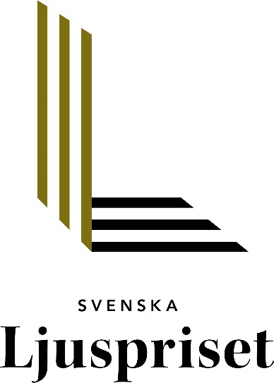
Tävlingsinbjudan:
Välkommen att tävla om 2018 års bästa ljusprojekt
Belysning erbjuder nästan gränslösa möjligheter att påverka rummets och miljöns gestaltning. I Sverige finns en hög nivå av kunskap inom området ljus och vi har många duktiga människor som arbetar professionellt med ljusplanering. Detta vill tävlingsarrangörerna uppmärksamma genom att nu bjuda in projekt till tävlingen om Sveriges bästa ljusprojekt under 2018.
Juryn bedömer såväl visuella, estetiska, funktionella, tekniska som driftsekonomiska aspekter och vill lyfta fram projekt eller delar av projekt som har intressanta kvaliteter vad gäller gestaltning, tekniska lösningar, brukaraspekter och driftsekonomi.
Tre tävlingsbidrag nomineras till finalen och vinnaren koras den 5 september i samband med Ljusdagen i Stockholm. De nominerade och vinnarbidraget presenteras med ett omfattande reportage i tidningen Ljuskultur och medverkande i projekten får möjlighet att använda utmärkelsen i sin egen marknadsföring.
Tävlingen har en lång tradition och det är för 27:e året i rad som priset delas ut när det är dags att kora Sveriges bästa ljusprojekt, färdigställt under 2018.
Arrangörerna välkomnar tävlingsbidrag insända till:
Svenska Belysningssällskapet, Box 126 53, 112 93 Stockholm eller till info@ljuskultur.se
senast den 16 januari 2019.
Tidigare vinnare i tävlingen, bl.a:
2018: Restaurant Frantzén i Stockholm
2017: Humana äldreboende, Gävle
2016: Spelbolaget King's kontor på Kungsgatan i Stockholm
2015: Götaplatsen i Göteborg
Fullständiga tävlingsregler samt ansökningsblankett finns på www.ljuskultur.se
Tävlingsarrangörer: Svenska Belysningssällskapet, Sydljus och Västljus i samarbete med tidningen Ljuskultur.
***
För mer information om tävlingen kontakta, Mervi Rokka, Ljuskultur, telefon: 08-566 36 706,
e-post: mervi.rokka@ljuskultur.se.

